Лэпбук «Цветы»

Автор: Васильева О.Е. - воспитатель МБДОУ детский сад №127 г.Данилова Ярославской области
Аннотация:
Дидактическое пособие Лэпбук «Цветы» представляет собой картонную папку формата А3, обклеенную самоклеящейся бумагой. На страницах папки имеются различные кармашки, книжки, в которых собрана наглядная информация и дидактические игры по данной теме.
Пояснительная записка:
Данное пособие является средством развивающего обучения, предполагает использование современных технологий: технологии организации коллективной творческой деятельности, коммуникативных технологий, технологии проектной деятельности, игровых технологий.
Рекомендации по использованию:

Дидактическое пособие Лэпбук «Цветы» предназначено для детей среднего и старшего дошкольного возраста. Лэпбук рекомендуется использовать воспитателям дошкольного учреждения в индивидуальной и групповой работе с детьми, детьми в самостоятельной и игровой деятельности.
Цель: Формирование у дошкольников начал экологической культуры посредством дидактических игр и упражнений.
Задачи:
- Содействовать развитию у детей желания и умения наблюдать за растениями, замечать самое характерное в их внешнем виде.
- Развивать умственные способности ребёнка при установлении элементарных причинно-следственных связей между уходом и жизнью растения.
- Воспитывать у детей гуманное отношение к живому.
- Учить ребёнка заботиться о растениях, знать их потребности.
- Развивать у детей воображение.
- Обогащать словарь, развивать связную речь, интерес к художественному слову.

Содержание:
Дидактическая игра «Цветочное лото»
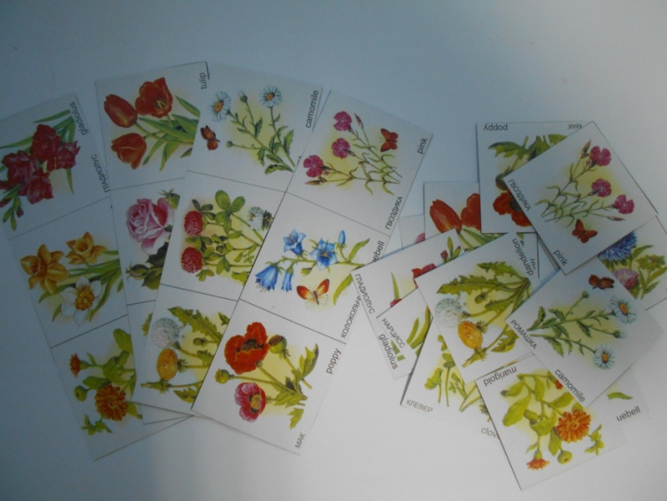

Дидактическая игра «Собери картинку»
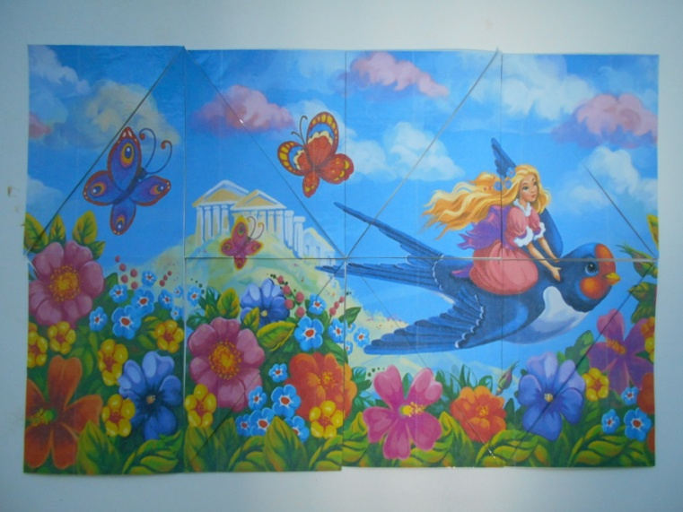

Дидактическая игра "Назови друзей цветов"
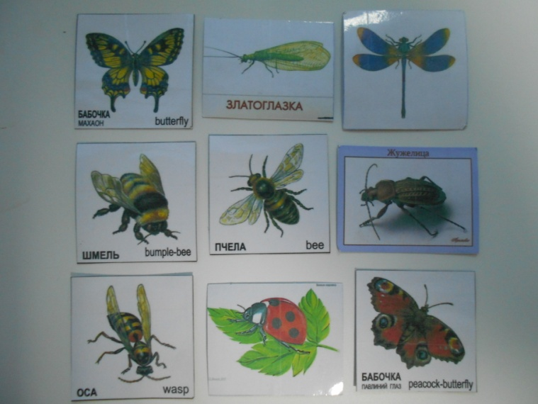

Дидактическая игра "Что для чего?"
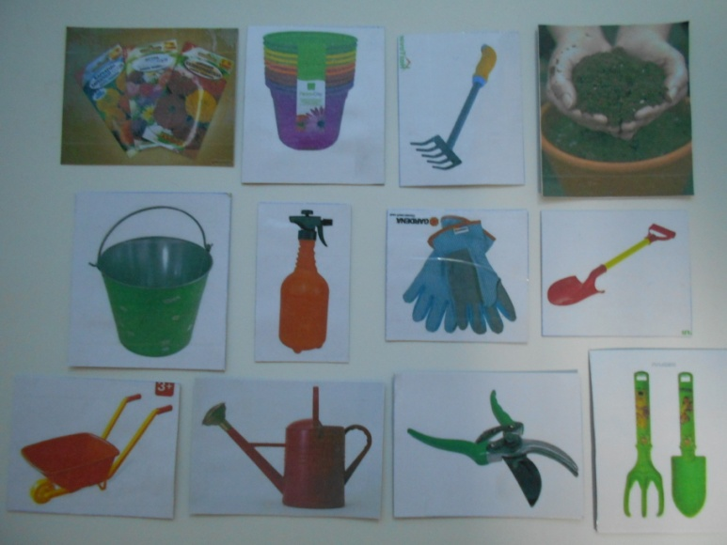

Алгоритм посадки цветов. Книжка-раскладушка «Как растёт цветок».
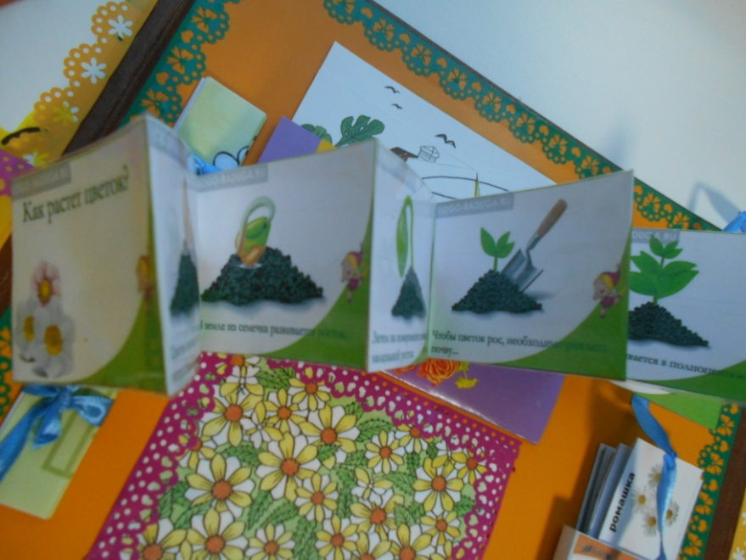

Загадки о цветах
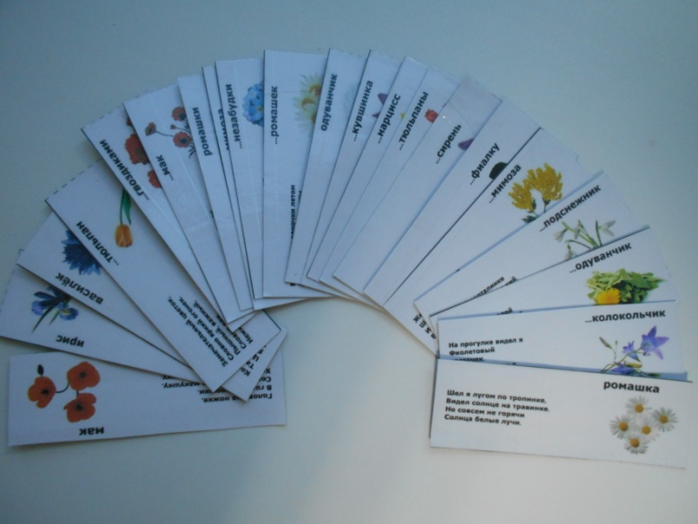
Наглядный материал "Назови садовые цветы"
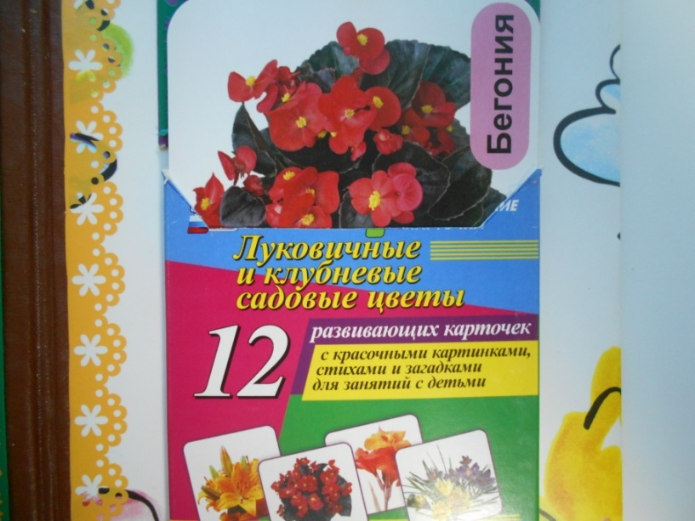

Наглядный материал "Назови первоцветы"
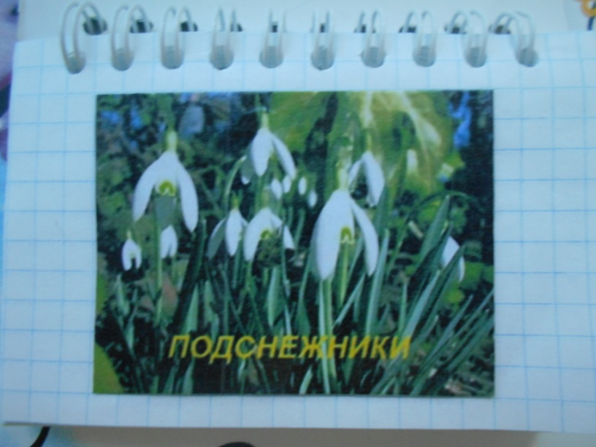

Лабиринт "Помоги ромашке добраться до цветочного горшка"
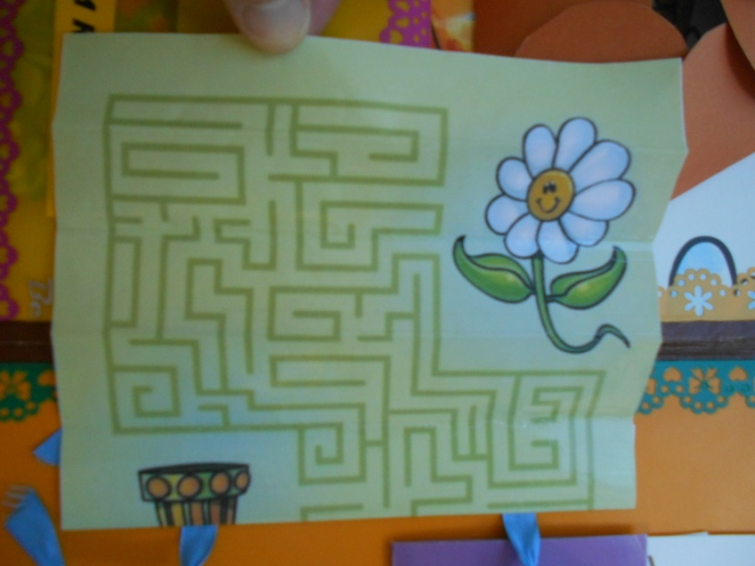
Упражнение на внимание "Сосчитай спрятавшихся бабочек па ромашковой поляне"
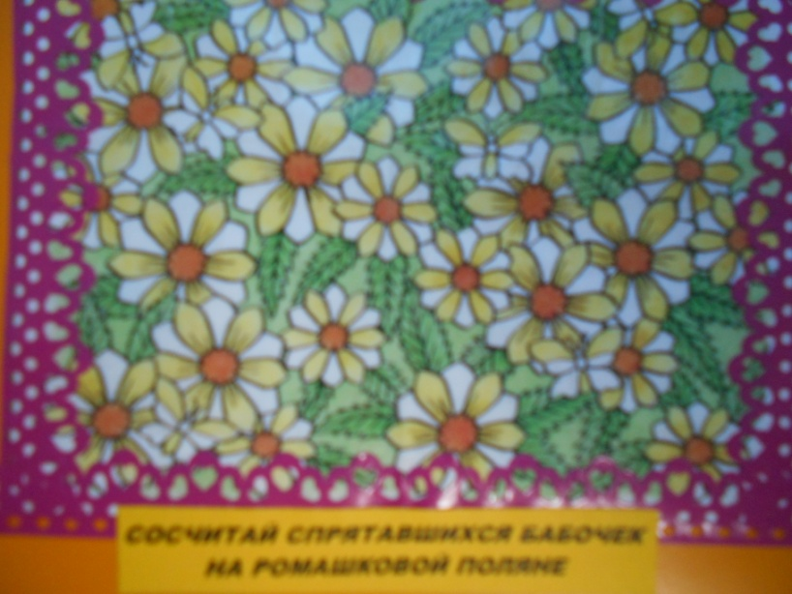

Игровое упражнение "Что перепутал художник?"
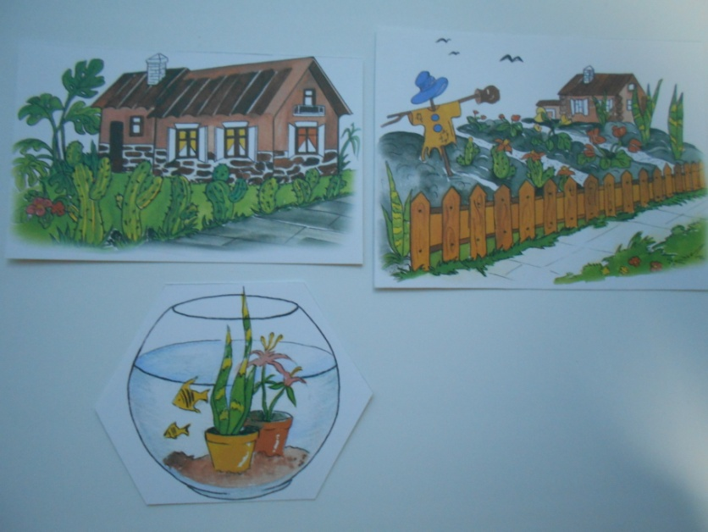

Демонстрационный материал "Разновидности цветочных семян"
